班 级 2103058
学 号 21049200180



本科毕业设计论文



题 目 基于非线性信号特征的物理层安

全认证方法研究

学 院 计算机科学与技术学院

专 业 软件工程

学 生 姓 名 李松言

导 师 姓 名 赵双睿

摘要
无线局域网技术快速发展，已被广泛应用于工业物联网、交通运输、航空航天等重要领域。无线局域网中的合法设备认证是保障无线网络安全的第一道防线，维护了数据隐私和通信安全。常见的设备认证主要基于密码学的验证机制，在物联网等信道和计算资源受限的场景下难以正常工作。采用物理层安全认证技术构建射频指纹，能够有效地减少计算开销，实现对设备的持续、无感身份认证。然而，基于硬件特征的物理层安全认证技术主要集中在已有硬件特性中提取射频指纹，现有硬件特征种类较为有限，射频指纹的区分度和稳定性不足，影响整个认证过程的准确率。
针对上述问题，本文面向非线性信号特征领域，提出一种名为“去趋势波动分析”的特征。建立特征估计模型，推导去趋势波动分析值与硬件缺陷的关系，从理论上证明其作为新硬件特征的可行性；对信号进行仿真，验证理论证明的正确性；从实验验证的角度，联合“去趋势波动分析”与典型非线性信号特征“分形维数”以及“载波频偏”等四种常见硬件特征，采用浅层分类器进行认证。仿真和实验结果表明：本文提出的“去趋势波动分析”拓展了现有特征种类，通过引入这一特征可以有效提升不同信道状况下认证的准确率，在高信噪比条件下准确率最高可达99.3%。

关键词： 物理层安全认证 射频指纹 非线性信号特征 去趋势波动分析

ABSTRACT
With the rapid development of wireless local area network (WLAN) technologies, they have been widely applied in key domains such as industrial Internet of Things, transportation, and aerospace. Authenticating legitimate devices within WLANs is a critical step in ensuring network security, as it safeguards data privacy and secure communication. Conventional authentication approaches are primarily based on cryptographic mechanisms, which often fail to function effectively in resource-constrained scenarios like the IoT. In contrast, physical-layer authentication leverages radio frequency (RF) fingerprinting to significantly reduce computational overhead and enable continuous, transparent device authentication. At present, physical-layer authentication methods based on hardware characteristics mainly focus on extracting RF fingerprints from existing hardware features. However, the limited diversity of these features often leads to insufficient fingerprint discriminability and stability, which ultimately affects authentication accuracy.
To address the issue, this thesis explores nonlinear signal characteristics and proposes a new feature called Detrended Fluctuation Analysis (DFA). A feature estimation model is established, and the theoretical relationship between DFA values and hardware imperfections is derived to demonstrate the feasibility of DFA as a novel hardware-based feature. Simulated signals are employed to verify the theoretical analysis. From an experimental perspective, DFA is combined with fractal dimension, along with four common hardware features, for device authentication using shallow classifiers. Simulation and experimental results indicate that the proposed DFA feature effectively enriches the existing feature set and improves authentication accuracy. Under high signal-to-noise ratio scenarios, the accuracy reaches up to 99.3%.

Keywords: Physical Layer Authentication Radio Frequency Fingerprinting Nonlinear Signal Characteristics Detrended Fluctuation Analysis

目录
摘要 I
ABSTRACT III
目录 V
第一章 绪论 1
1.1研究背景及意义 1
1.2 国内外研究现状 2
1.2.1 基于单特征的物理层安全认证 2
1.2.2 基于多特征的物理层安全认证 2
1.2.3 基于非线性信号特征的物理层安全认证 3
1.3 本文的主要内容 4
1.4 本文结构安排 4
第二章 Wi-Fi物理层与物理层安全认证基础理论 7
2.1 IEEE 802.11协议族 7
2.2 IEEE 802.11物理层 8
2.2.1 IEEE 802.11b物理层 8
2.2.2 IEEE 802.11a/g物理层 9
2.3无线射频指纹技术 11
2.4浅层分类器 14
第三章 基于去趋势波动分析的物理层安全认证方法 17
3.1 非线型信号特征 17
3.2 去趋势波动分析特征模型 18
3.2.1 特征估计模型 19
3.2.2 去趋势波动分析与硬件特征关系的理论分析 20
3.3 信号仿真 21
3.4 实验验证 23
3.4.1 实验设计和实验方法 23
3.4.2 实验结果 24
第四章 物理层安全认证系统设计 33
4.1 需求分析 33
4.2 模块设计 35
4.3 系统界面与功能 36
4.3.1 实验场景 36
4.3.2 仿真场景 38
4.4 运行结果分析 39
第五章 总结与展望 41
5.1 论文总结 41
5.2 展望 41
致谢 43
参考文献 45

第一章 绪论

1.1研究背景及意义
互联网技术正呈指数级增长，促进了移动智能终端的大规模部署，互联网深入渗透到社会、生产与生活的各个角落。无线局域网技术作为互联网技术的重要组成部分，在智能家居、移动电商、工业物联网等多重应用场景里发挥着不可替代的作用，显著提高了社会运行的效率与资源协作的水平。开放式无线信道凭借广播特性，存在用户认证和设备认证层面的安全威胁。在用户认证的方面，攻击者借助身份仿冒的办法非法接入网络，发起中间人攻击；在设备认证的方面，恶意终端以假冒射频信号的方式，窃取敏感信息或发起拒绝服务攻击^{[1]}。攻击者利用这些安全漏洞有概率引发隐私数据泄露、关键基础设施瘫痪等系统性风险，甚至对国家安全领域产生影响^{[2]}。
现有的无线网络认证体系主要依靠应用层身份认证机制，涵盖基于密码学的预共享密钥认证策略和基于证书的802.1X协议等^{[3]}，这些方案存在根源性的安全缺漏，如硬件标识码容易遭受欺骗攻击、静态密钥有被暴力破解的风险、协议层面的漏洞或许会引发降级攻击等。物理层射频指纹技术提取无线设备或无线信道的本源特征，组建具有设备唯一性的特征向量空间^{[4]}。射频指纹来自于半导体制造工艺里的微小差别，呈现出随机排列分布特性，达到密码学意义下的不可克隆要求，还具有抵御逆向工程攻击的物理不可克隆函数属性。基于射频指纹的物理层认证技术为无线设备身份识别供给了内生性安全解决方案，且在零信任架构下的动态认证场景中凸显了明显优势。
针对现有射频指纹研究中特征维度单一、分类器鲁棒性不足的瓶颈，本研究创新性地引入了去趋势波动分析这一非线性信号特征^{[5]}，构建多维特征空间，建立特征估计模型；对去趋势波动分析做特征建模，推导了去趋势波动分析值跟硬件缺陷的联系，证实其具备作为新硬件特征的可行性；从开展信号仿真的角度，生成了一系列接收信号，再计算这些接收信号的去趋势波动分析值，跟理论推导所得的结果相较，验证理论推导的合理性；在实验验证的部分，采用了开源Wi-Fi信号数据集，联合现有的硬件特征以及去趋势波动分析实施特征估计和安全认证；搭建了一个展示系统，呈现了引入去趋势波动分析之后的鲁棒性与实用性。

1.2 国内外研究现状
物理层安全认证技术聚焦在无线通信设备物理特征的鉴别方面，为无线网络安全领域的重点研究内容。其中，基于物理层特征和浅层分类器的认证技术是物理层安全认证技术的重要研究方向，遵循“预处理-特征提取-决策”的三阶段流程。该方法首先针对采集到的信号进行时域、频域变换等预处理事宜，然后从波形域或调制域提取人工预设的特征，最终把特征输入分类器，或凭借统计假设检验完成设备认证。

1.2.1 基于单特征的物理层安全认证
相位噪声主要产生于基带信号到带通信号的上变频过程中，由本地振荡器的不完美性所引起。赵等人借助相位噪声这一特征^{[6]}，联合多核学习方法，在借助安捷伦数字示波器构建起来的软件定义无线电（Software Defined Radio，SDR）设备实验平台验证了认证方案的有效性。根据本地振荡器的不完美性与移动场景中产生的多普勒效应，载波频偏（Carrier Frequency Offset，CFO）可以作为硬件特征。文献[7]在时不变正交频分复用系统中采用CFO这一特征，使用简单二元假设检验对设备进行分类。
文献[8]引入了对数谱能量特征，对8台通用软件无线电外设（Universal Software Radio Peripheral，USRP）进行认证，使用k近邻（k Nearest Neighbour，kNN）分类器实现了信噪比30db场景下97%的认证准确率。文献[9]利用kNN、随机森林和随机贝叶斯三种不同的浅层分类器，实现了对27台路由器的12维功率谱比值的分类。Hall等人基于无线收发器的瞬态幅度对WiFi和蓝牙设备进行认证^{[10]}。何等人提出了一种名为“光谱商星座误差”的特征^{[11]}，在仿真环境下，使用8个Wi-Fi设备和6台USRP，使用SVM分类器实现了最高99.84%的准确率。
基于单特征的物理层安全认证参与认证的特征数量单一，计算复杂度低，通信开销小，是物理层安全认证研究领域早期主要的研究方向。

1.2.2 基于多特征的物理层安全认证
与基于单特征的认证方案相比，基于多特征的认证方法需要更大的开销来捕获更多的特征，在认证准确率与鲁棒性方面更具优势。
Bishop使用最近邻计算未知设备与参考设备之间的调制形状和频谱的相似度^{[12]}，对设备进行认证。在文献[12]的基础上，Danev等人分别使用主成分分析与希尔伯特变换提取频谱和调制形状的特征^{[13]}，提高了认证的性能。Brik等人^{[14]}构建了名为PARADIS的物理层认证系统，此系统包含CFO等五个调制域特征，使用kNN和支持向量机（Support Vector Machines，SVM）对设备做区分与归类操作，结果表明，kNN的认证效率高于SVM。文献[15]提出了一种包括直流偏置、IQ相位不平衡与IQ增益不平衡的认证方案，使用K-means聚类算法构建射频指纹，用于直列扩频网络中的设备认证，在低信噪比条件下仍然具备优秀的认证准确率。文献[16]加权组合了CFO、IQ不均衡、差分星座轨迹图等四种特征，对Zigbee设备进行识别，有效提升了认证过程中的鲁棒性。

1.2.3 基于非线性信号特征的物理层安全认证
在基于物理层特征、采用浅层分类器的识别方法里，识别准确性主要受可用物理层特征辨别能力的制约，针对物理层特征的研究大多聚焦于线性特征，就如CFO、相位偏差这类常规特性，这类特征可有效体现硬件电路里时钟偏移、晶振误差等线性失真情况，但难以对无线信号中的复杂非线性效应进行刻画，比如放大器出现的非线性失真、多径信道的自适应变化过程及混沌动态特性等。探寻可捕捉无线信号非线性特征的分析办法，对提升物理层认证的鲁棒性与区分度意义重大。
孙等从IEEE802.11b/g等无线协议里提取了前导信号^{[17]}，从中计算多维近似熵这种非线性动力学特征，再借助kNN实施识别，得到了一定水平的精度提升。文献[17]简单地统计学的角度验证了该特征的可用性，并未以数学建模和推导论证的角度分析多维近似熵与硬件损伤之间的关系。
李等提出了一种借助分形维数认证的方法^{[18]}，严格论证了分形维数这一非线性信号特征与硬件损伤之间的关系，并设计仿真实验加以验证。在实验阶段，将分形维数与CFO等五个常见硬件特征相结合，对20个WiFi网卡做区分，采用kNN和SVM两种分类器进行分类，把认证准确率从94.4%提高到98.5%，扩展了物理层射频指纹的种类。在非线性信号特征领域，分形维数是唯一经过严格推导证明能够作为新的物理层特征的非线性信号特征。
目前在物理层安全认证领域，有关非线性信号特征的研究尚不完善，并未形成一套完整的体系结构，诸多非线性信号特征有待发掘。

1.3 本文的主要内容
针对现有基于的物理层特征和浅层分类器的物理层安全认证研究中，非线性特征种类不足，认证精度不够的问题，本文面向IEEE802.11协议，深入研究信号波形的数学特性，提出一种名为“去趋势波动分析”的非线性信号特征，并将该特征与文献[18]中提出的典型非线性信号特征“分形维数”相结合，进一步提升认证的准确率和鲁棒性。具体来说，本文主要内容包含以下几个方面：
（1）建立硬件特征估计模型，指出用于估计硬件特征的关键信号字段，建立信号模型，构建去趋势波动分析与载波频偏和时钟抖动的数学关系，进一步证明去趋势波动可作为表征设备特性的有效硬件指纹。
（2）设计一系列仿真实验，系统性地分析了载波频偏和时钟抖动对去趋势波动分析值的影响，验证了去趋势波动分析随着载波频偏和时钟抖动参数值改变引起的变化趋势。实验结果表明，不同设备的去趋势波动分析值存在明显的差异，去趋势波动分析在区分不同设备方面具有较高的辨识度。
（3）将“去趋势波动分析”与现有研究中的典型非线性信号特征“分形维数”相结合，并联合CFO、IQ不均衡、幅度误差、相位误差这四种典型的线性信号特征，共同构造具有高区分能力的射频指纹集合。采用公开数据集，在不同时间和不同信道条件下进行身份认证的实验，深入评估引入去趋势波动分析前后的认证准确率的变化。实验结果表明，引入去趋势波动分析能够有效地增强射频指纹的稳定性和鲁棒性，显著提升认证的准确率。
（4）搭建基于去趋势波动分析和分形维数的非线性信号特征物理层安全认证系统，能够实现实时监测和展示不同信号特征的组合对身份认证精度和鲁棒性的影响。系统能够适应不同的信道环境，提供直观的可视化数据，验证了去趋势波动分析在物理层安全认证中的实际应用价值。

1.4 本文结构安排
论文一共分为五章，组织结构如图1.1所示。各章内容简介如下：
第一章 绪论。简述了当前射频指纹识别的研究背景。概括了本文的研究内容、主要目标以及目前射频指纹识别的研究进展。
第二章 WI-FI物理层与物理层安全认证基础理论。本章概括性地介绍了Wi-Fi物理层的帧结构内容，叙述了射频链路以及射频指纹，即硬件特征的形成原因，对本文涉及到的硬件特征进行了解释，并说明了使用的特征分类器和评价指标。
第三章 基于去趋势波动分析的物理层安全认证方法。本章提出了去趋势波动分析这一非线性信号特征，根据去趋势波动分析对应的计算方法，通过数学建模的方式刻画其与射频链路硬件缺陷的关系，从理论证明其与硬件抖动的关系，并利用接收信号仿真实验验证了理论证明的合理性，结合去趋势波动分析和已有的非线性信号特征“分形维数”以及几种常见的硬件特征，提出一种闭集认证方法，基于开源Wi-Fi数据集进行实验，验证了引入去趋势波动分析带来的性能增益。
第四章 系统分析与设计。本章叙述了搭建一个使用Vue3，element-Plus和JavaScript作为前端的基于非线性信号特征的物理层安全认证系统，展示并分析了该系统的运行逻辑和结果。
第五章 总结与展望。总结了本文的工作内容，指出了当前工作的不足和的工作方向，以及对该领域的未来展望。
图1.1 论文组织结构

第二章 Wi-Fi物理层与物理层安全认证基础理论
本章将围绕Wi-Fi物理层、无线射频信号、典型线性信号特征和非线性信号特征展开讨论。本章首先针对IEEE 802.11协议进行概述，并重点解析IEEE802.11a和IEEE802.11b在物理层的结构，以奠定线性与非线性信号特征提取的理论基础，通过介绍典型的射频链路结构，阐明无线信号在发送和接收过程中的流程，并说明本文中使用的常规硬件特征、浅层分类器和评价指标。

2.1 IEEE 802.11协议族
IEEE 802.11标准已然成为IEEE 802协议族里无线通信领域的核心支柱，此标准有次序地定义了无线局域网中的媒体访问控制（Medium Access Control，MAC）子层跟物理层相关协议构架^{[19]}。
表2.1 IEEE 802.11网络标准
协议 | 时间 | 频段 | 调制技术 | 安全协议 | 最高速率
802.11 | 1997 | 2.4GHz | FHSS、DSSS | WEP | 2Mbps
802.11a | 1999 | 5GHz | OFDM | WEP | 54Mbps
802.11b | 1999 | 2.4GHz | CCK、DSSS | WEP | 11Mbps
802.11g | 2003 | 2.4GHz | OFDM | WPA | 54Mbs
802.11j | 2004 | 4.9/5.0GHz | OFDM | WPA | 54Mbps
802.11n（WiFi4） | 2009 | 2.4/5.0GHz | MIMO-OFDM | WPA2 | 600Mbps
802.11ac  （WiFi5） | 2013 | 5GHz | 256-QAM、波束成形 | WPA3 | 6.93Gbps
802.11ax  （WiFi6） | 2019 | 2.4/5/6GHz | 1024-QAM、OFDMA | WPA3 | 9.6Gbps
802.11be  （WiFi7） | 2024 | 2.4/5/6GHz | 4096-QAM、MLO | WPA3+SAE | 46Gbps

IEEE 802.11作为国际电气与电子工程师协会制订的技术标准，搭建起现代无线通信的基础框架，不断地迭代升级，加快全球数字化进程步伐，在泛在网络接入、移动通信服务以及智慧物联等领域起到不可替代的重大作用，该标准自1997年首个版本发布起，其间历经了不少次重大技术革新，于是形成一套完整的协议族演进路线，表2.1整理出部分现有的IEEE802.11网络标准的相关信息。
相较于前代版本，IEEE802.11be（WiFi7）标准在传输速率、网络容量以及连接性能上取得显著提升，它借助更宽裕的频谱带宽、更厉害的正交频分复用技术以及更高阶的调制方案，实现更多设备同时连接功能，极大增强数据吞吐量，减少通信所造成的延迟。
IEEE 802.11协议族一直不断演进，为无线局域网技术的发展铺就了基础，切实增强了无线通信的速率、可靠性以及网络承载实力，这一系列标准普遍适用于家庭、企业办公、工业物联网、智慧城市与公共基础设施等各类场景，符合日益上扬的高速无线接入需求，带动无线通信技术向高性能、低延迟、大范围覆盖的方向健康迈进。

2.2 IEEE 802.11物理层

2.2.1 IEEE 802.11b物理层
IEEE于1999年批准了IEEE 802.11b标准，紧接着正式投入应用，是最早开展大规模商用的无线局域网协议之一，该标准在2.4GHz ISM频段实现达成，采用了IEEE 802.11原始的MAC子层规范，在物理层这一维度，IEEE 802.11b采用高速直接序列扩频这一技术，支持多种不一样的调制方式，包括Barker码、互补码键控和按概率的二进制编码，最高可实现11 Mbps的数据传输速率，和IEEE 802.11初始标准对比，无线通信带宽性能提升十分明显。
IEEE 802.11b标准规定了两种不一样的物理层协议数据单元（Physical Layer Protocol Data Unit，PPDU）采用的帧结构，来适应不同的兼容性以及传输需求，长PPDU帧由长前导码，还有物理层收发器收发子层（Physical Layer Convergence Procedure，PLCP）头部信息组成，该设计主要是为让系统具备与早期1 Mbps和2 Mbps DSSS系统的兼容性，属于必须支持的模式，有别于长PPDU帧结构，短PPDU帧采用短前导码加上PLCP头部信息，目的是把前导码的开销减少，提高数据的吞吐效率，图2.1呈现了长PPDU的帧结构。
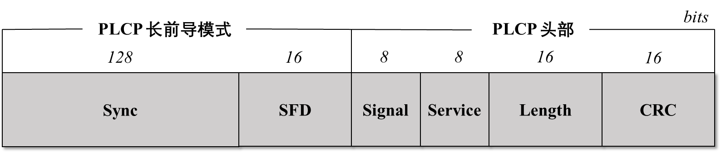
图2.1 IEEE 802.11b的长PPDU帧结构
于IEEE 802.11b通信协议的范畴内，PLCP帧结构采纳标准化的前导序列设计，其长前导模式含有两个核心的功能模块单元：同步管控单元和帧起始定位模块，同步控制单元由128位同步码SYNC所构成，采用基于多项式反馈移位寄存器的加扰机制，并以二进制序列“1101100”作为初始化种子序列。此设计采用直接序列扩频技术，以重复伪随机序列为手段，实现接收设备的高效唤醒、载波同步和符号定时校准，SYNC字段后的16位起始帧界定符（Start Frame Delimiter，SFD）选取特定二进制模式0xF3A0，成为PPDU的边界标识，向接收端宣告后续物理层控制参数传输流程开启。
PLCP帧头部囊括四元组参数结构：传输速率指示标志，是物理层跟MAC层之间的控制接口，控制单元使接收设备可动态配置解调参数，Signal字段对正交相移键控或差分二进制相移键控的调制方案、传输速率进行解析，其中十六进制数0x0A、0x14、0x37、0x6E分别体现出速率设定为1/2/5.5/11Mbps；Service字段阐明了频谱扩展参数，其中有补零长度、扰码器使能状态等物理层的各项配置；Length字段利用时间-字节转换算法明确媒体访问的持续时长；循环冗余校验（Cyclic Redundancy Check，CRC）字段采用ITU - T V.41标准中既定的多项式，保障控制信息传输的完整性，这些参数共同搭建了物理层自适应的通信体系，为无线信道环境中的可靠传输给予基础保障。

2.2.2 IEEE 802.11a/g物理层
IEEE 802.11a/g的协议架构中，物理层采取了正交频分复用（Orthogonal Frequency Division Multiplexing，OFDM）的技术实现高速数据传送，该协议的理论层面峰值速率可达54Mbps。与采用直接序列扩频的IEEE 802.11b标准有差异的是，IEEE 802.11a/g协议中数据包前导序列（Preamble）采用分层同步结构进行设计，可从图2.2看出，其前导序列是由短训练字段（Short Training Field，STF）、长训练字段（Long Training Field，LTF）以及信号控制域（SIGNAL）三阶段构成的，这三部分相互配合起作用，造就了渐进式信道适配机制，其数据包的结构如图2.2所示。
图2.2 IEEE 802.11a/g的数据包结构
STF由10个重复周期达0.8μs的符号组合而成，依靠激活52个子载波里的12个等间隔导频子载波，其中索引间隔为4，范围为-24到24，选用16码片周期重复的Golay序列，该设计采用1/4占用率的子载波密度实现了快速的自动增益控制、粗符号定时同步以及载波频偏的估算，LTF由两个时长为3.2μs的扩展OFDM符号组合而成，总体时长为8μs，里面含有1.6μs循环前缀，LTF的全子载波激活特性可达成精准的信道冲激响应估计、细粒度符号定时的校正及残留频偏补偿。
SIGNAL作为帧的元数据搭载载体，采用稳定的二进制相移键控调制法与1/2码率卷积编码，这个字段靠着48个数据子载波和4个相位跟踪导频子载波实现带内信令传输，该数据结构内含有五维参数组，分别为具备4位的速率标识符，作为预定义编码表映射至6/9/12/18/24/36/48/54Mbps所用的索引；1个预留的比特位，为未来协议拓展预留；长度指示符（Length）采用12位，采用OFDM符号数和字节数的转换公式来明确MAC协议数据单元长度；1比特的奇偶校验，按照偶校验算法保障信令的完整性；由6个位数组成的尾比特，用于让卷积编码器状态归零后复位，该控制机制为后续数据段的动态调制以及可变码率（1/2，3/4）给出了自适应的配置根基，充分体现出OFDM技术在频谱效率以及抗多径衰落等多方面的优点。

2.3无线射频指纹技术
典型的无线射频链路大体由发送端、无线信道以及接收端三部分组成，从图2.3中可见，在发送端里面，基带信号进行完数字信号处理后，进入数模转换器（Digital Signal Processing，DSP）把数字信号变成模拟信号。模拟信号借助抗混叠滤波器把高频噪音去掉，并与本地振荡器生成的参考信号实施混频，实现上变频转变，若系统带有正交调制这一功能，信号会被分割成同向（In - phase，I）跟正交（Quadrature，Q）两路分开的信号，达成IQ调制^{[20]}，完成上变频的信号在经过功率放大器（Power Amplifier，PA）后对信号做功率放大，保证信号在无线信道当中的传播距离及稳定性。
天线接收无线信道当中的射频信号，接收到的信号往往功率偏低，需要借助低噪声放大器（Low Noise Amplifier，LNA）实现功率的放大，在增强信号强度之际，能减小噪声产生的负面效应，射频信号跟接收机本振生成的参考信号开展混频，实施下变频操作，把高频信号改成低频或中频信号（Intermediate Frequency，IF）。借助滤波器除去带外干扰后，信号借助模数转换器（Analog to Digital Converter，ADC）变为数字信号，而后进入数字信号处理模块做解调、帧同步等处理，进而提取信号里的原始信息，考虑到发射机射频链路里的元器件在制造期间不可避免有独一无二的细微缺陷，具体呈现出各类非理想的信号特质，诸如相位噪声、IQ不均衡、载波频率偏移等特征，这些特性在接收端同样会被留存，并对解调后的信号形成影响，进而形成可用于设备认证流程的物理层特征。
图2.3 典型射频链路结构及部分硬件特征
在无线通信设备的生产制造阶段里，受生产工艺精度上的限制以及环境干扰等因素影响，各个基础电子元件必然会出现物理层面的个体差异，这种由半导体材料微观结构差异、电路板蚀刻精度的不稳定以及装配公差共同造成的固有缺陷，会利用射频前端电路的非理想特性一步步传递到电磁波发射过程里，最终于辐射信号的时频域特征里形成带有设备唯一性的物理层标识特征，这种按照硬件本质属性生成的射频指纹，因其借助不可复制的制造偏差，进而具备天然的防伪特性，本文采用的常规硬件特征如下：
相位误差和幅度误差：相位误差为测量实际接收信号跟参考信号在时域或频域上的相位偏差，一般借助相位差均方根值做量化表征，说明了信号相位抖动的统计特性，测量相位误差，要在稳态条件下对周期信号进行多个周期的采样，消除随机噪声干扰，在正交OFDM等系统里，必须区分共同相位误差与子载波间相位噪声。幅度误差是测量信号幅度跟参考信号幅度之间的偏离情况程度，往往用幅度差均方根值与相对误差百分比来评估表征，幅度误差的成因涉及放大器非线性、信道衰减频率选择性等因素的影响，相位误差和幅度误差一起构建误差矢量幅度的核心要素，相位误差对高阶调制的星座图旋转失真起主导作用，幅度误差加重了幅度分层所产生的模糊现象，就如图2.4所示。
图2.4 相位误差/幅度误差示意图
载波频偏：本地振荡器是射频系统架构里收发信机频率合成的关键部分，其输出频率的稳定性直接关系到系统载波同步的性能，晶体振荡器受半导体制造工艺容差约束，实际谐振频率跟理论标称值之间普遍有本征性偏差，这种偏差经过混频器的传递，最终转化为基带解调期间的载波频偏^{[21]}。载波频偏呈现显著的设备个体间差异，同一设备受器件老化以及温度漂移影响产生的频偏变化，往往变化慢且具有随机性，不同设备之间频偏差异是由晶圆级微变异性的不一样造成的，频偏分布在统计学范畴内是可区分开的，在诸如OFDM的宽带系统当中，未补偿的CFO会让子载波间正交性变差劲，致使符号间干扰现象出现及信噪比降低。系统应采取多维度的补偿手段：硬件层以优化锁相环相位噪声基底的手段，抑制本振短期抖动，算法层借助导频结构和最大似然估计达成频偏动态跟踪，晶振筛选与老化预处理能进一步夯实设备指纹特征，给物理层认证提供不同的频偏特征参量^{[22]}。
IQ不均衡：在无线通信系统当中，本振信号生成模块以及混频器的非理想特点会破坏I路和Q路的正交性，致使IQ不均衡状况产生^{[23]}，IQ不均衡的根本原因是I/Q两路共用的本振信号因硬件工艺偏差而出现相位偏移，于是引发了IQ正交误差，混频器两通道在增益响应上的不同进一步引起了幅度失配，也就是IQ幅度表现出不平衡，如图2.5所展示。整个信号上下变频过程期间，这种不平衡一直持续，处于发射链路当中，正交混频若存在非完美状况会生成镜像频率分量，让信号的纯度下降，同时对相邻信道形成了干扰；在信号接收的链路内，失衡引起解调信号产生相位旋转误差，尤其是处于高阶调制场景的时候，星座图符号旋转误差对调制阶数提升的敏感程度呈指数式增长，极大改变误差矢量幅度和误码比率。无线通信系统一般采用数字预校正算法针对IQ不平衡进行补偿，但这种补偿受校准精度与当时变信道影响的制约，残留的不平衡肯定会有，这种源于硬件固有瑕疵形成的IQ失衡特征有设备特异性，幅度/相位偏差的统计表现能当作射频指纹，给物理层设备识别提供高鲁棒性的鉴别凭据^{[24]}。
图2.5 IQ不均衡影响下的星座图

2.4浅层分类器
浅层分类器在物理层安全认证当中大量应用于分类和预测任务，其核心概念是借助数据驱动的做法，让计算机可从无线信号特征中学习规律，从而达成设备身份的有效辨认和未知数据的精准判定。下面针对本文所采用的浅层分类器及对应的性能评价指标进行研讨。
本文使用的浅层分类器如下：
（1）SVM
SVM的中心思想是构造最大间隔超平面，确立高维特征空间中的最优分类决策边界^{[25]}，SVM按照结构风险最小化原则行事，把最初线性不可分问题转换为凸二次规划进行求解，借助拉格朗日对偶性推导出仅仅由支持向量决定的分离超平面表达式。着手处理非线性可分数据的时候，SVM可借助核技巧将样本隐式地映射至再生核希尔伯特空间，运用符合Mercer条件的核函数求取高维空间内积，在控制计算复杂度之际突破原有的维度壁垒，其全局最优解的特性以及稀疏解的形式，大幅提高了模型的泛化能力。SVM在引入了松弛变量以及正则化参数后，能有效平衡起分类误差与模型复杂度，做到对噪声数据的鲁棒性匹配，传统意义的SVM仅支持二元判断，无法应对多识别难题，当面对物理层安全认证内设备识别问题的时候，要先把问题拆分成若干个二分类问题，之后借助支持向量机开展分类。
（2）决策树
决策树是采用树形拓扑结构的非参数监督学习模型，此模型借助递归二分策略搭建层级决策规则，逼近输入特征跟目标变量的映射联系，决策树的各个内部节点体现了对某一特征的阈值划分操作，叶子节点对应的是分类标签或回归值的输出，模型开展训练过程，借助贪心算法，采用最大化信息增益、基尼不纯度最小化或方差缩减等分裂准则，迭代形成使子节点数据纯度为最优的特征划分路径。为抑制过拟合现象出现，决策树需设置预剪枝所涉及的最大深度、叶节点最小样本量等结构参数，还可参照验证集误差对冗余分支开展代价复杂度剪枝工作，单个决策树往往较容易被训练数据的局部扰动所影响，本文在运用该模型的时候，借助随机森林的多棵树特征子集投票机制增强模型泛化性能。
（3）kNN
kNN为一种基于实例的非参数化有监督学习法，该核心机制依赖着特征空间中样本邻域的相似性度量，完成分类或回归这两种预测，此模型采用懒惰学习模式，不需要有显式的训练流程，只把所有训练样本进行存储，并在推理阶段实时计算待测样本和各训练样本间的距离度量，像欧氏距离、曼哈顿距离或是余弦相似度，随后选取距离最近的k个邻近元素^{[26]}，本文运用此模型时，将欧氏距离当作训练样本间的距离度量手段。
本文将混淆矩阵用作物理层安全认证的评价工具，混淆矩阵属于监督学习模型性能的评估工具，量化分类器预测结果跟真实标签的对应关系，对于矩阵的结构，行对应的是真实类别，列对应的是预测类别，对于二分类的场景，可以归纳为四个评价指标，分别是确认为正类的样本数量（True Positive，TP）、确认为负类的样本数（True Negative，TN），将样本错判为正类的数量（False Positive，FP）以及被错误归为负类的样本数（False Negative，FN），按图2.2所示。
图2.6 二分类混淆矩阵
分析混淆矩阵的结构，可以进一步计算精确率Pre、召回率Rec、准确率Acc等关键评价指标，从而全面评估模型的分类性能，其定义分别如下:
$Pre= \frac{TP}{TP+FP}$ (2-1)
$Rec= \frac{TP}{TP+FN}$ (2-2)
$Acc= \frac{TP+TN}{TP+FP+TN+FN}$ (2-3)
物理层安全认证不可避免地涉及对多个设备的分类问题，即单标签多分类问题。假定设备的总类别数为$N$，涉及第$n$个类别时，将第$n$类作为正类，其余$N-1$类均视为负类，构造一个如图2.6的二分类混淆矩阵，按照公式（2-1）和（2-2）计算${Pre}_{n}$和${Rec}_{n}$的值。将多分类预测结果构造为$N×N$维的混淆矩阵，$x_{n,m}$表示第n类样本被预测为第m类的数量，则总体准确率${Acc}_{all}$计算公式如下：
${Acc}_{all}= \frac{\sum_{n=1}^{N}{{TP}_{n}}}{\sum_{n=1}^{N}{\sum_{m=1}^{N}{x_{n,m}}}}$ (2-4)

第三章 基于去趋势波动分析的物理层安全认证方法
本章主要叙述了非线性信号特征的特性，并给出了基于WiFi前导帧中的LTF和STF字段用于特征估计的特征估计模型，实现了去趋势波动分析的估计方法与其和硬件缺陷关系的建模与数学推导，采用仿真实验验证了建模的正确性，并设计了引入去趋势波动分析实验结果，通过理论、仿真、实验三部分证明了所提出特征的可用性和优势。

3.1 非线型信号特征
非线性信号特征是无线信号在传输、处理或者接收环节中体现出的各类非线性动力学特性，这些特质一般没办法借助线性系统理论来描述^{[27]}，非线性信号在幅度、相位或频谱结构处也许会展现出复杂的变化形态，像能量在不同频率间的耦合、谐波产生失真或频率有混叠的现象，这类非线性的信号特征往往没办法用均值、方差等简单线性度量进行刻画，得采用更高阶的统计量或非线性动力学方法进行表达量化。
非线性信号表现出突变、渐进或自适应的变化样式，让信号的短时状态难以利用全局建模做出准确预估，信号表现出宽频谱特性或多尺度频率成分，难以借助传统的傅里叶变换方法得到有效表征，这类信号于相空间中的轨迹一般呈现出复杂的拓扑样式，展现出其系统内部的非线性耦合机制。提取这些特征可判别信号的内在动力学特质，还能应用于医学信号处理、模式识别等范畴，在物理层安全认证相关领域范畴内，与非线性信号特征相联系的研究依旧较少，通过理论证明，与硬件损伤有关的非线性信号特征只有分形维数这一项，还有大量非线性信号特征有待挖掘，本文把分形维数和去趋势波动分析当作非线性信号特征，所采用的全部常规硬件特征和非线性信号特征及其编号如表3.1所示。
分形维数是一种图形学化的度量手段，可对信号复杂度和自相似性进行刻画，对信号在不同尺度上的变化模式进行分析，以此描述其几何或统计特性^{[28]}，对照整数维度的欧几里得空间，分形维数可采用非整数值，表明信号内部结构在不同尺度下的细节丰富水平，较高的分形维数一般表明信号有更复杂的模式、更强的非平稳性或更显著的多尺度属性。

DFA作为一种非线性分析方法，可检测信号长程相关性和自相似特性，通过把信号剖分成不同尺度的窗口，并去除掉局部趋势后再计算波动幅度，以揭示信号随时间演进的内在模式^{[29]}，由于像噪声这样的外部环境影响，信号内部的联系函数添加了多项式趋势信号的叠加，造成难以明确找到信号内部的关联，借助去趋势波动分析滤除各阶成分，有效躲开由噪声和信号不稳定引发的伪关联干扰。
表3.1 本文使用的硬件特征
特征 | 简要描述 | 编号
载波频偏 | 接收机与发送机之间载波频率的偏差 | $$f_{1}$$
I/Q不均衡 | I/Q信号幅度或相位失配，导致信号失真 | $$f_{2}$$
相位误差 | 实际符号与理想符号相比的相位的方差 | $$f_{3}$$
幅度误差 | 实际符号与理想符号相比的振幅偏差的方差 | $$f_{4}$$
分形维数 | 前导信号波形复杂度 | $$f_{5}$$
DFA | 前导信号波动性 | $$f_{6}$$

3.2 去趋势波动分析特征模型
本章沿用2.3节的射频链路模型，无线信号受到DAC、PA、本振等硬件损伤的影响，产生CFO、IQ不均衡、相位误差和幅度误差等常规硬件特征，并存在分形维数、去趋势波动分析等非线性特征。通过对WiFi无线信号进行建模，分析DFA与硬件损伤之间的关系。
提取DFA这一特征，主要按照以下步骤计算。对Preamble字段接收的复基带信号进行处理，计算各I/Q采样点的模值，将其转换为幅度序列；对转换后的幅度序列执行中心化操作，减去对应的均值并生成零均值信号，表征相对于平均能量水平的波动特性；对中心化序列执行累积求和操作，生成积分信号，将局部偏差转换为适于趋势分析的形式；将积分信号划分为若干等长且互不重叠的区间，在每个区间内采用最小二乘拟合方法估计局部线性趋势，表示该区间信号的整体形态；计算各区间内实际信号与局部线性趋势的均方误差，量化信号相对于理想趋势的偏离程度；对所有区间的误差取均值并进行开方运算，得到DFA波动函数，其数值反映信号随尺度变化的波动强度。该特征参数可有效捕捉幅度剖面的结构化变异程度，形成具有强辨识性的设备指纹信息。

3.2.1 特征估计模型
本章将2.2.2节中所述IEEE802.11a/g协议中规定的Preamable字段用于特征估计，LTF和STF字段数据的内容为规定好的0/1序列，可表示如下：
$X=[x_{0},x_{1},x_{2},x_{3},{…,x}_{n},…,x_{N}],$ $X∈C$ (3-1)
其中，$N$是IQ序列$X$的长度，对于$0≤n≤N$, $x_{n}$是一个I/Q符号。
$X$是理想接收数据，由于硬件缺陷和信道环境等影响，接收机得到的信号$X'$与$X$存在一定偏差，可表示如下：
$X'=[{x'}_{0},{x'}_{1},{x'}_{2},{x'}_{3},{…,x'}_{n},…,{x'}_{N}], X'∈C$ (3-2)
基于式(3-2)中$X'$对去趋势波动分析值进行估计，首先对所有的符号$\{{x^{'}}_{n}=0|0≤n≤127\}$旋转相位$π$，统一参考符号，然后将$X'$代入下列步骤计算得到去趋势波动分析值$F\left(s\right)$^{[29]}。
信号的幅度定义为：
$A_{n}=\sqrt{{RE\left(x_{n}^{'}\right)}^{2}+{Im\left(x_{n}^{'}\right)}^{2}}$ (3-3)
其中$Re\left(x_{n}^{'}\right)$和$Im\left(x_{n}^{'}\right)$分别代表$x_{n}^{'}$的实部和虚部。
构建累计偏差序列：
$Y\left(k\right)=\sum_{k=0}^{n}{\left(A_{n}-\overline{A}\right)}$ (3-4)
其中$\overline{A}=\frac{1}{128}\sum_{n=0}^{127}{A_{n}}$。
设定尺度因子$s$，将累计偏差序列划分为$N_{s}$个非重叠子区间，每个区间长度为s：
$Y_{i}=\left[Y\left(i⋅s\right),Y\left(i⋅s+1\right),…,Y\left(\left(i+1\right)⋅s-1\right)\right]$ (3-5)
其中，$i=0,1,…,N_{s}-1$
对每个区间$Y_{i}$进行一阶多项式拟合：
$\hat{Y_{i}}\left(n\right)=c_{1}n+c_{0}, 0≤n<s$ (3-6)
计算均方根波动：
$F_{i}\left(s\right)=\sqrt{\frac{1}{s}\sum_{n=0}^{s-1}{{\left(Y_{i}\left(n\right)-\hat{Y_{i}}\left(n\right)\right)}^{2}}}$ (3-7)
计算尺度均值：
$F\left(s\right)=\frac{1}{N_{s}}\sum_{i=0}^{N_{s}-1}{F_{i}\left(s\right)}$ (3-8)

3.2.2 去趋势波动分析与硬件特征关系的理论分析
本文将DFA作为一种新的硬件特征，为证明其与硬件损伤之间的关系，将DFA与频率偏移和时钟抖动建立关系，并分析这两种显著的硬件特征对去趋势波动分析的影响。
时钟抖动服从独立复高斯分布$CN(0,σ^{2})$，可以表示为：
$v=\left[v_{0},v_{1},v_{2},{...,v}_{n}\right]$ (3-9)
为计算简便，频率偏移可以简化表示为如下对角阵：
$e = diag(e^{j∙γ},e^{j∙2γ},e^{j∙3γ},...,e^{j∙Nγ})$ (3-10)
其中，$γ$为影响频偏的参数。
沿用(3-1)和(3-2)中对$X$和$X'$的描述，则理想接收信号$X$与实际接收信号的关系可表示如下^{[30]}：
$X' = (X+v)∙e$ (3-11)
实际接收信号$X'$的幅度即可表示为
$\left|X^{'}\right| = |(X + v)∙e|$ (3-12)
由于相位旋转不影响幅度值，对于任意的$x'∈X^{'}$，可以进一步表示为如下表达式，并对其平方根项进行一阶泰勒展开
$$\left|x^{'}\right| = \sqrt{{\left(A+v_{I}\right)}^{2}+{v_{Q}}^{2}}$$
$$= A\sqrt{1+ \frac{2Av_{I}+{v_{I}}^{2}+{v_{Q}}^{2}}{A^{2}}}$$
$$≈A(1+\frac{2Av_{I}+{v_{I}}^{2}+{v_{Q}}^{2}}{2A^{2}})$$
$= A +v_{I}+\frac{{v_{I}}^{2}+{v_{Q}}^{2}}{2A}$(3-13)
其中，A为信号功率，$v_{I}$和$v_{Q}$分别表示$x^{'}$对应的时钟振动影响的实部和虚部。
由于$v_{I}$，$v_{Q}$复合符合高斯分布$CN(0,σ^{2})$，则$E(v_{I})=0$, 且高斯噪声的二阶矩满足$E({v_{I}}^{2})=E({v_{Q}}^{2})=σ^{2}$，$x^{'}$的期望$E(\left|x^{'}\right|)$和方差$D(\left|x^{'}\right|)$通过泰勒展开前二阶逼近表示为：
$E(\left|x^{'}\right|)= A + \frac{σ^{2}}{A}$ (3-14)
$D(\left|x^{'}\right|) = σ^{2}$(3-15)
计算累计偏差：
$Y\left(k\right)=\sum_{n=1}^{k}{\left(\left|X^{'}\left(n\right)\right|-E\left[\left|x'\right|\right]\right)}$ (3-16)
可知$x'$由独立同分布变量构成，则$Y\left(k\right)$的方差可表示为
$D\left(Y\left(k\right)\right)=kD\left(\left|X^{'}\right|\right)=k\left(\frac{σ^{2}}{2}+cγ^{2}\right)$ (3-17)
DFA计算中的多项式拟合对方差的影响使用线性拟合误差传播公式近似，得到
$$D\left(F\left(s\right)\right)≈\frac{1}{s}\sum_{i=1}^{s}{D\left(Y\left(i\right)\right)}$$
$$=\frac{1}{s}\sum_{i=1}^{s}{i}σ^{2}$$
$$=\frac{1}{s}∙\frac{s\left(s+1\right)}{2}σ^{2}$$
$\text{=}\frac{s+1}{2}σ^{2}$ (3-18)
F(S)的期望可以表示为：

$E(F(S)) = \sqrt{\frac{s+1}{c}σ^{2}}$ (3-19)
其中，c是拟合系数。
从理论推导的结果可以看出，去趋势波动分析与硬件的时钟抖动正相关，并与频偏无关。

3.3 信号仿真
仿真模拟了理论推导中频率偏移和时钟抖动的影响，并考虑了高斯白噪声的影响，生成如下接收信号^{[31]}：
$X_{s}^{'}\left[n\right]=\sum_{i}{\sqrt{\frac{1}{1+d^{α}}}}⋅h\left[n\right]⋅\left(X\left[i\right]⋅S\left[n-iT\right]+v\left[n\right]\right)⋅e\left[n\right]+w\left[n\right]$ (3-20)
其中，$X_{s}^{'}\left[n\right]$代表仿真模拟接收到的Preamble字段，d代表接收机和发射机之间的距离，$α$表示路径损耗指数，$h\left[n\right]$代表单位信号传输功率，$S\left[n\right]$代表单位能量信号波形，$T$为其持续时间，$e\left[n\right]$、$v\left[n\right]$和$w\left[n\right]$代表频偏、时钟抖动和信道噪声的影响。考虑到IEEE802.11协议中的规定，将扩频码长度设置为11，频率偏移参数γ的范围设置为[-0.1544,0.1544]，时钟抖动参数σ设置为[0,0.06]以保证不高于1%的误码率。
表3.2 仿真参数设置
频率偏移参数γ | 时钟抖动参数σ | 区间长度s
0.018 | 0.02 | 16
0.035 | 0.03 | 64
0.077
图3.1 去趋势波动分析理论与仿真结果对比
具体的仿真参数选择如表3.2，为了全面分析参数对仿真结果的影响，本文针对不同参数组合进行了一系列仿真实验。仿真结果如图3.1所示，其中，红色折线表示去趋势波动分析值$F(S)$仿真结果的均值，蓝色点代表每隔10组样本对$F(S)$值的采样值，虚线为式（3-19）推导出的理论值。从结果可以观察到，随着样本数量的增加，$F(S)$值会迅速收敛于理论值附近，这个结果验证了式（3-19）的正确性。当参数𝜎发生变化时，$F(S)$也会发生明显的变化，而当参数𝛾变化时，$F(S)$并不会出现显著波动，这个现象进一步印证了3.2节中理论分析的合理性。
要说明的是，在第（1）仿真组里，若样本数超过200组之后，仿真均值跟理论值之间依然有一定的偏差，这种偏差大概主要是在理论推导进程当中产生的，为把数学计算过程简化掉，抛开了高阶展开项，若在推导时能保留高阶项，还能进一步降低理论计算与仿真结果的误差，以此增强模型的精准水平。

3.4 实验验证

3.4.1 实验设计和实验方法
本文实验采用Hanna等人提出的WiSig公开数据集作为实验数据^{[32]}，该数据集专门用于物理层安全认证的研究，涵盖了丰富的无线信号采集信息，能够为设备身份识别提供高质量的实验基础。WiSig数据集使用2.2节中所述的IEEE802.11a/g协议，包含来自174个独立的WiFi发射器和41个USRP接收机所捕获的108个数据包，其中提供了不同信道条件下的原始WiFi前导信号以及均衡化后的WiFi前导信号，可直接用于本文所提出的实验方案。由于该数据集覆盖了多种无线信道环境，并同时包含均衡化与非均衡化数据，为研究不同条件下的物理层指纹特征提取与设备分类提供了重要的实验支撑。实验的具体流程如下所示：
为验证本文所提出“去趋势波动分析”在物理层安全认证领域的有效性，实验主要包括以下四个步骤：
（1）数据集划分：首先，根据不同的信道条件以及信号是否经过均衡化处理，将 WiSig 数据集划分为多个子数据集，以便分析不同环境和数据预处理方式对设备指纹提取的影响。分别提取原始WiFi前导信号和均衡化后的WiFi前导信号，并依据接收机编号、发射机编号等因素进一步进行子集划分，从而确保实验的多样性与可比性。
（2）特征估计：在数据集划分完成后，使用每个子数据集中的WiFi信号提取特征$f_{1}$~$f_{4}$，其中包括信号的幅度误差、相位误差、IQ不均衡等关键物理层信息。同时，为了验证去趋势波动分析（DFA）在设备指纹提取中的有效性，采用 3.2.1 节提出的方法对 WiFi 信号的DFA值进行计算，并将其纳入特征向量中。除此以外，使用文献[15]中提出的分形维数计算公式，计算分形维数这一特征，作为$f_{5}$。根据上述流程，每个设备对应的数据集均可形成完整的特征表示，为后续的分类与验证提供输入数据。
（3）设备分类：基于构造得到的特征向量，使用浅层分类器对不同WiFi发射设备进行分类，并计算分类结果的性能指标。使用混淆矩阵来展示分类器的预测情况，同时计算分类准确率等评估指标，详细实验结果见 2.4 节。通过这些指标，可以直观地评估不同特征组合对设备分类的影响，并分析去趋势波动分析是否能够提升分类器的判别能力，其中SVM和kNN的参数详见表3.3。
（4）相关性验证：最后，为了进一步探究去趋势波动分析特征与传统硬件指纹特征之间的关联性，对计算得到的特征向量进行皮尔森相关性分析。通过计算去趋势波动分析特征值与$f_{1}$~$f_{4}$之间的相关系数，可以判断去趋势波动分析是否能提供额外的区分度，从而验证其在物理层设备认证中的有效性，并进一步支撑本文在3.2节中的理论分析。
综合以上实验流程，能够系统地评估不同特征对设备认证的贡献，并验证 DFA 在设备指纹识别中的应用潜力，为后续的研究提供理论与实验支持。本文实验采用闭集设备认证，使用浅层分类器作为分类工具。实验采用本文2.4节所述的kNN、SVM和决策树三种分类器。为避免特征估计值范围不同影响分类效果，在特征输入分类器前，对特征估计值进行max-min归一化至[0,1]区间内。
表3.3 SVM和kNN的参数设置
kNN |  | SVM
近邻数 | 选择最优k | 惩罚因子 | 2
权重参数 | 欧氏距离 | 核函数 | rbf
- | - | 超参数gamma | 10
- | - | 距离函数形状 | over

3.4.2 实验结果
图3.2绘制了Wisig数据集种同一天内收集，且保持SNR≥10的高信噪比场景下四个设备的归一化后去趋势波动分析值分布，每一种不同的颜色代表一个独立的设备的去趋势波动分值的分布情况。四个设备的去趋势波动分析值分布区间的值都不相同，且重叠部分较小。从分布区间大小来看，设备1的分布呈现一个非常集中的高峰，说明该设备的波动较为稳定，变动幅度较小，而设备2、3和4则表现出更广泛的波动，具备较大的动态范围，而设备4相较于设备2和3则变动更为平滑。每个设备具有独特的波动分布模式，这些模式可以作为设备识别的特征输入，通过机器学习方法进行分类，从而实现设备识别。
图3.2 不同设备的去趋势波动分析值分布
图3.3绘制了Wisig数据集中同一天内收集，且保持SNR≥10的高信噪比场景下均衡信号的28*28混淆矩阵，其中左列混淆矩阵只包含$f_{1}$~$f_{4}$四个常规硬件特征，右列则在包含$f_{1}$~$f_{4}$四个常规硬件特征的基础上，加入了$f_{6}$，即去趋势波动分析。图3.3所展示的结果表示，将去趋势波动分析与常规硬件特征$f_{1}$~$f_{4}$联合，可以有效提升基于浅层分类器的物理层安全认证的准确率。去趋势波动分析的核心优势在于其能够有效剥离信号中潜在的长周期趋势成分，这种对趋势的移除处理尤为重要，它将分析焦点精准地转移到信号固有的、通常更具信息量的局部波动特性上。通过消除可能掩盖或扭曲真实动态行为的长期漂移或缓慢变化，去趋势波动分析显著增强了系统对于复杂信号内在结构的解析能力。特别是在处理蕴含丰富非线性动力学特征的信号时，去趋势波动分析的这种“去趋势化”预处理显得尤为关键。它使得后续的分析算法能够更清晰、更精确地捕捉和识别出这些隐藏在复杂背景下的非线性模式，从而大幅提升了特征提取与状态识别的准确性。
为了实证评估这一方法的实际效能，本文对涉及28个不同设备的实验数据进行了系统测试。每个设备经由去趋势波动分析预处理并结合相应的识别算法后，所获得的详细识别准确率及综合评价指标F1分数，均完整呈现在表3.4中。这些定量结果清晰地展示了去趋势波动分析在提升复杂信号非线性特征识别精度方面的显著贡献。结合去趋势波动分析后，再联合分形维数这一唯一现有被证实与硬件缺陷相关的非线性信号特征，可以得到更高的精确率，以决策树这一机器学习的方法为例，如图3.4所示。
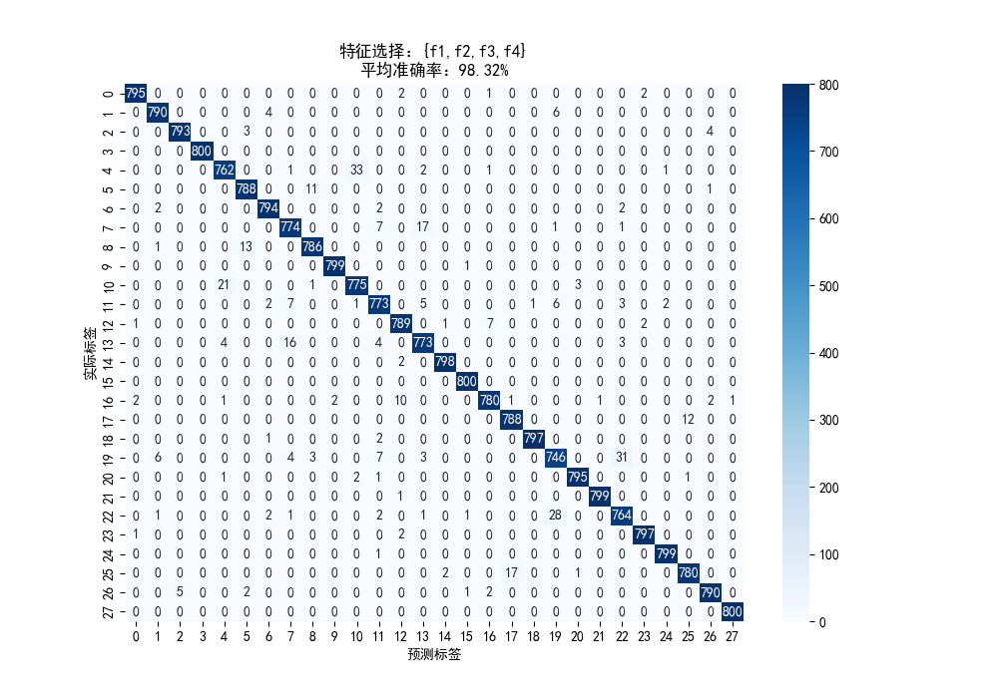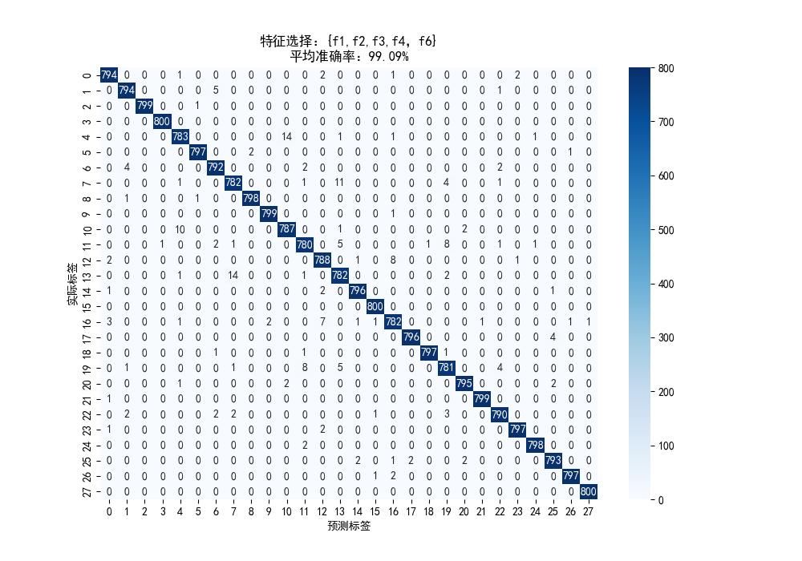
(a). 决策树
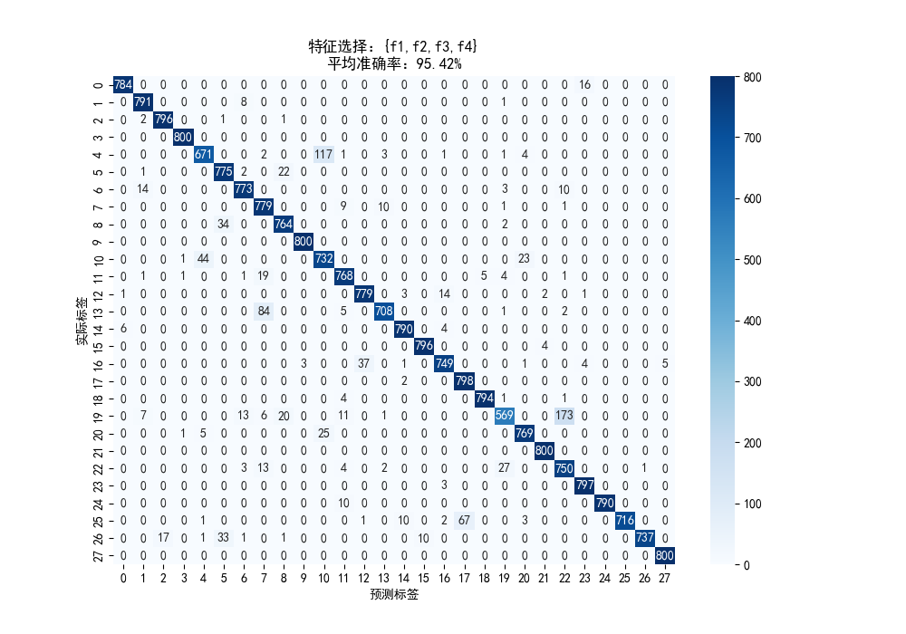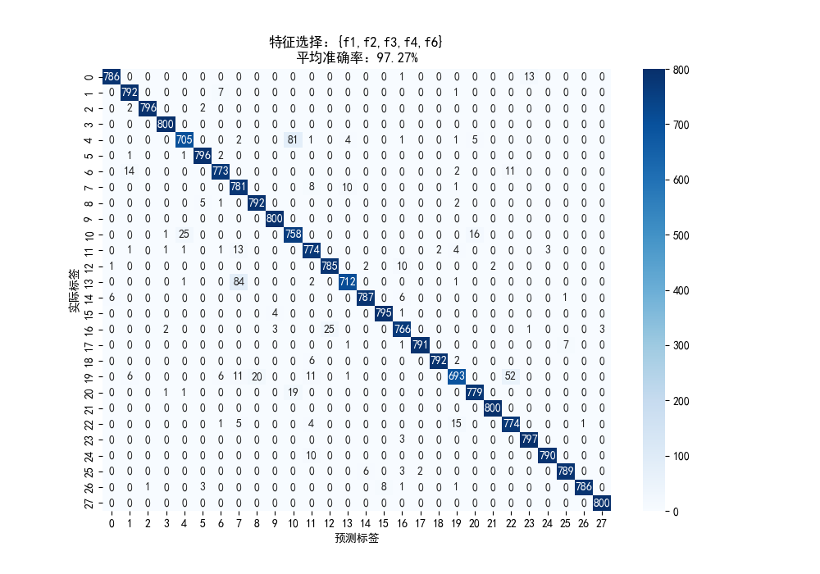
(b). kNN
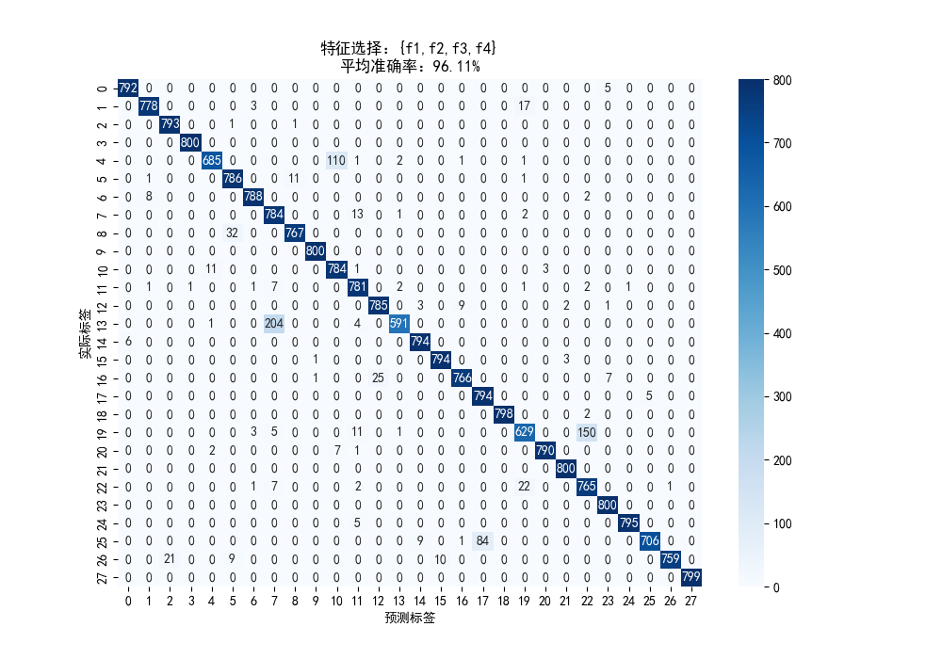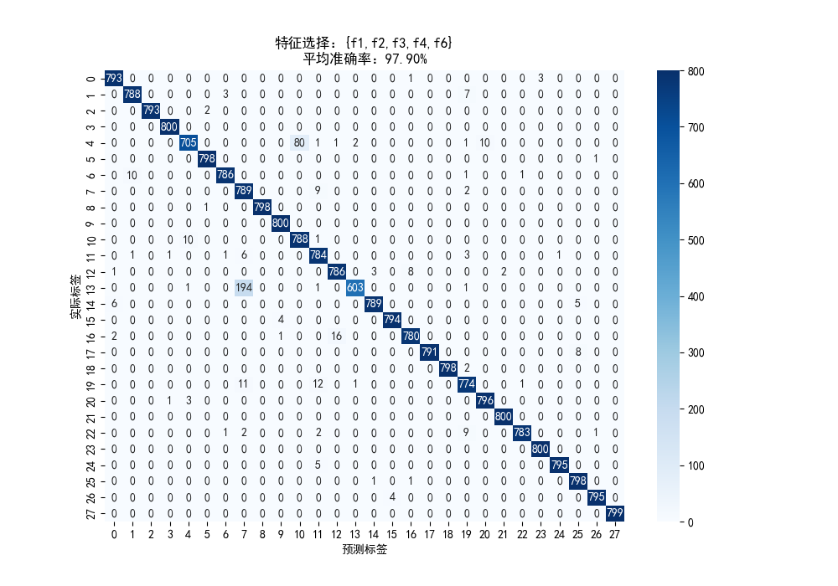
(c). SVM
图3.3 28个设备的混淆矩阵

在此基础上，通过改变原有数据集的单一信道条件，引入来自不同日期和场景下采集的信号数据，进行多维度的特征估计，并将这些特征输入到分类器中进行处理。其分类准确率结果如图3.5所示。从图中可以观察到，在复杂信道环境下，去趋势波动分析作为一种重要的信号特征，在认证过程中表现出显著的效果。去趋势波动分析能够有效揭示信号中隐藏的非线性特征和短期波动模式，从而增强了模型对信号变化的敏感性与辨识能力。通过将去趋势波动分析值这一特征引入认证系统，系统在面对多变的信道条件时能够更好地应对信号的噪声干扰与信号衰减等不确定因素，显著提高了认证过程的准确率。此外，去趋势波动分析的引入不仅提升了准确率，还增强了认证过程的鲁棒性，使得系统在各种信道环境下的表现更加稳定可靠。
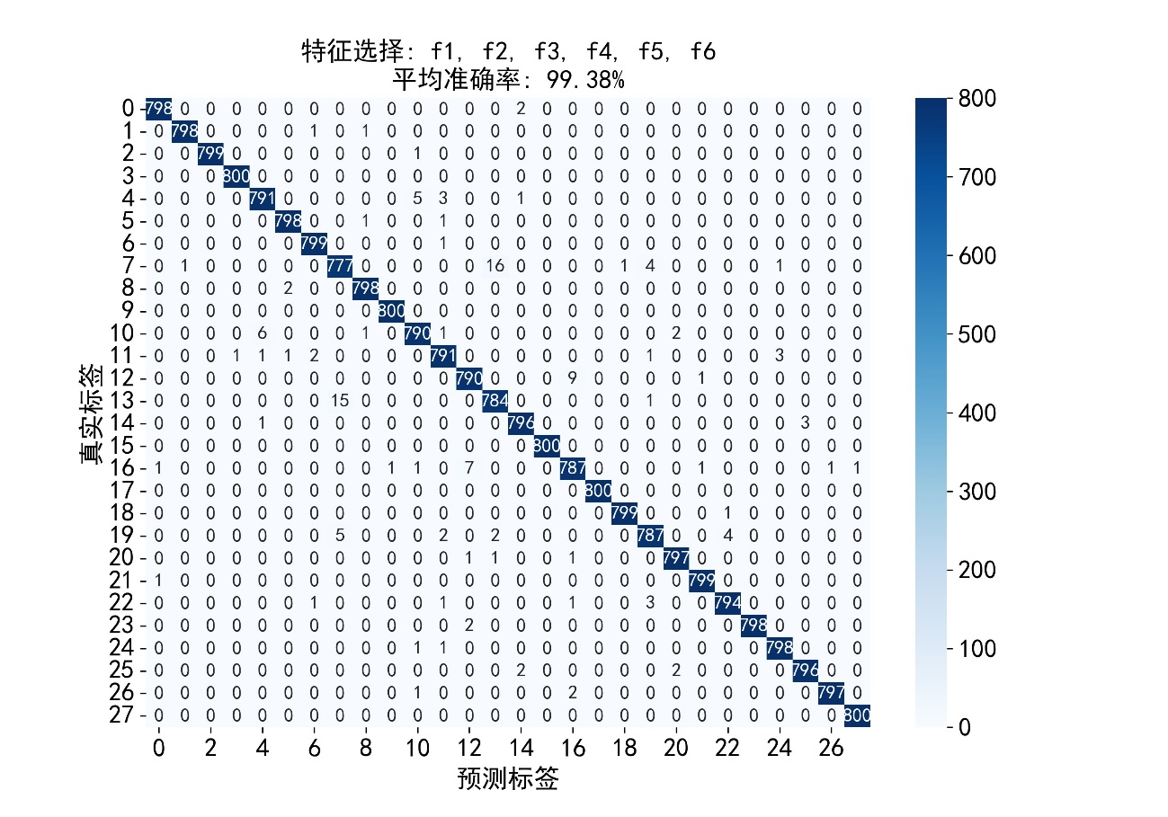
图3.4 联合分形维数、去趋势波动分析的混淆矩阵
为研究噪声对联合非线性信号特征与特征$f_{1}$~$f_{4}$的识别准确率的影响，对所使用的WiSig数据集中的原始前导采样叠加不同的人工高斯白噪声，模拟不同信噪比下的信道条件，通过根据给定的SNR向IQ信号添加高斯白噪声来模拟噪声环境，计算信号的平均功率，然后根据所需的SNR计算相应的噪声功率，通过生成具有相应功率的高斯白噪声，并将其添加到原始的IQ信号中，从而实现了模拟噪声的目的。噪声的强度与信号的功率成反比，SNR越高，噪声越小，反之噪声越大。

表3.4 28个设备的识别准确率和f1分数
设备编号 |  | 1 | 2 | 3 | 4 | 5 | 6 | 7 | 8 | 9 | 10 | 11 | 12 | 13 | 14
准确率(%) | 决策树 | 99.26 | 99.25 | 99.88 | 100 | 97.90 | 99.63 | 99.01 | 97.74 | 99.75 | 99.87 | 98.34 | 97.51 | 98.45 | 97.81
 | svm | 99.50 | 98.77 | 99.73 | 100 | 88.11 | 99.87 | 98.48 | 98.62 | 99.86 | 100 | 98.58 | 98.34 | 98.31 | 75.43
 | kNN | 98.64 | 98.64 | 99.88 | 100 | 84.63 | 99.63 | 96.41 | 97.16 | 99.11 | 99.87 | 92.42 | 96.49 | 98.85 | 86.33
F1分数(%) | 决策树 | 99.63 | 99.62 | 99.94 | 100 | 98.94 | 99.81 | 99.50 | 98.85 | 99.87 | 99.94 | 99.15 | 98.73 | 99.22 | 98.89
 | svm | 99.75 | 99.38 | 99.87 | 100 | 93.66 | 99.94 | 99.23 | 99.31 | 99.93 | 100 | 99.28 | 99.17 | 99.15 | 85.94
 | kNN | 99.32 | 99.31 | 99.94 | 100 | 91.65 | 99.82 | 98.16 | 98.56 | 99.55 | 99.94 | 96.06 | 98.21 | 99.42 | 92.64
设备编号 |  | 15 | 16 | 17 | 18 | 19 | 20 | 21 | 22 | 23 | 24 | 25 | 26 | 27 | 28
准确率(%) | 决策树 | 99.51 | 100 | 97.75 | 99.49 | 99.62 | 97.68 | 99.40 | 99.88 | 98.74 | 99.63 | 99.74 | 99.12 | 99.64 | 100
 | svm | 98.63 | 99.55 | 97.62 | 99.01 | 99.74 | 96.81 | 99.53 | 100 | 98.14 | 100 | 99.41 | 99.77 | 99.49 | 100
 | kNN | 98.12 | 99.20 | 93.79 | 98.89 | 99.27 | 86.00 | 96.15 | 100 | 96.35 | 99.62 | 99.12 | 98.64 | 98.22 | 100
F1分数(%) | 决策树 | 99.75 | 100 | 98.86 | 99.74 | 99.81 | 99.62 | 99.70 | 99.94 | 99.36 | 99.81 | 99.87 | 99.56 | 99.82 | 100
 | svm | 99.30 | 99.78 | 98.80 | 99.50 | 99.87 | 98.37 | 99.76 | 100 | 99.06 | 100 | 99.70 | 99.88 | 99.74 | 100
 | kNN | 99.05 | 99.60 | 96.78 | 99.44 | 99.63 | 92.42 | 98.04 | 100 | 98.13 | 99.81 | 99.56 | 99.32 | 99.10 | 100

图3.5 加入去趋势波动分析前后的分类效果对比
加入高斯白噪声的实验结果如图3.6所示，当SNR从-10db增加到30db时，所有的准确率都迅速增大，再收敛到与不添加高斯白噪声的原始信号的识别准确率相近的固定值。当SNR>10时，所有包含$f_{6}$的识别准确率都要高于不包含$f_{6}$的识别准确率，这进一步证明了去趋势波动分析可以用于物理层安全认证。在SNR从-10提升到5db乃至更多时，$f_{6}$的加入对识别准确率提升更大，去趋势波动分析的值在高信噪比的条件下表现更为优越。将分形维数、去趋势波动分析这两个非线性信号特征与IQ不均衡常等规硬件特征结合，对添加了高斯白噪声的信号进行识别，在不同的信噪比环境下识别准确率的提升比例如图3.7所示。当SNR为-10db时，kNN和决策树的增益均近乎于0，这是因为，信号中噪声过大导致信号误码率较高，信号序列近乎变为高斯白噪声序列，使得信号的特征变得无法区分。当SNR随着SNR的增大，准确率提升比例显示快速增大到一个最大值，其中SVM的方案最高达到了29%，当SNR大于5时，准确率提升幅度下降并收敛到2%~3%。
(a). 决策树 (b). kNN

(c). SVM
图3.6 高斯信道下不同SNR的识别准确率
本文进一步地采用统计学的角度验证去趋势波动分析作为新的硬件特征的合理性，皮尔森相关性分析是一种用于量化两个连续变量之间线性相关程度的统计方法，其核心指标皮尔森相关系数通过两变量的协方差除以各自标准差的乘积计算得出，取值范围为−1,1，其中正值表示正相关，负值表示负相关，绝对值越大表明线性关系越强。该方法假设数据满足双变量正态分布、变量间关系为线性且均为连续测量尺度，同时对异常值较为敏感，其应用广泛涵盖自然科学和社会科学领域等。
使用3.4.2节中得到的特征估计值，采取皮尔森相关性分析对去趋势波动分析与现有的特征的关联关系进行计算，公式如下：
$ρ\left(f_{i},f_{j}\right)=\frac{\text{Cov}\left(f_{i},f_{j}\right)}{\sqrt{D\left(f_{i}\right)}⋅\sqrt{D\left(f_{j}\right)}}$ (3-21)
$\text{Cov}\left(f_{i},f_{j}\right)=E\left\{\left[{\left(f_{i}\right)}_{k}-E\left(f_{i}\right)\right]⋅\left[{\left(f_{j}\right)}_{k}-E\left(f_{j}\right)\right]\right\}$ (3-22)
其中，${\left(f_{i}\right)}_{k}$代表第k个样本的特征$f_{i}$。
图3.7 不同SNR与不同分类器下采用非线性信号特征的准确率提升比例
图3.8绘制了不额外添加高斯噪声时特征之间的相关性，其绝对值越接近1，则相关性越强，绝对值越接近0，则相关性越弱。$f_{6}$与$f_{1}$~$f_{4}$的相关性都较低，说明去趋势波动分析蕴含了$f_{1}$~$f_{4}$所不能够捕捉到的特性，即硬件时钟抖动以及更高维度的非线性特征。$f_{6}$与$f_{5}$同为非线性信号特征，皮尔森相关性分析无法捕捉到高维非线性相关性，因此$f_{5}$不参与相关性比较。
图3.8 特征相关性分析表

第四章 物理层安全认证系统设计
在第三章，本文从理论、仿真和实验的角度分析并论证了去趋势波动分析可以刻画硬件时钟抖动，将去趋势波动分析引入特征向量，可以有效提升物理层安全认证的准确率和鲁棒性。在本章，本文建立了一个非线性信号特征的物理层安全认证展示系统，对第三章的仿真与实验成果进行可视化展示。

4.1 需求分析
本物理层安全认证展示系统的核心需求源于对第三章理论、仿真和实验成果的可视化呈现与验证。系统需构建一个直观易用的前端界面，令用户能够灵活选择非线性信号特征、配置实验环境参数，并触发后端的数据处理与认证流程。具体而言，在实验场景下，用户能够单选或多选$f_{1}$至$f_{6}$这六种预设特征，并根据需求设定是否添加高斯信道噪声及其强度，进而通过“提取特征并认证”功能启动后端基于已构建数据集的特征估计与分类任务。系统必须能够接收后端返回的混淆矩阵数据、各项性能评估指标（准确率、召回率、精确率、单位认证时间、信号帧数量、认证设备数量、特征数量）以及实时的处理日志，并将这些信息在前端进行清晰、准确的可视化展示，特别是要突出混淆矩阵和柱状图对比，以具象化展示引入去趋势波动分析后系统在准确率和鲁棒性上的提升效果。
图4.1 认证功能时序图

实验场景之外，系统需要支持信号仿真功能以验证理论模型的合理性。用户应能在界面上输入关键的仿真参数，如时钟抖动参数和载波频偏参数，这些参数的输入范围需严格遵循第三章的理论和实验设定，并由前端进行实时校验以确保数据的有效性。触发仿真后，系统前端需将参数传递至后端，由后端执行信号仿真程序并生成可视化结果图。前端接收到仿真结果图后，须在仿真结果模块中进行展示，且能够呈现出仿真值随样本数量增加而逐渐趋近理论值的趋势，从而从仿真的角度支持本文的理论证明。整个前后端交互过程需采用RESTful API设计，数据传输格式采用JSON，以确保系统的模块化、可扩展性和前后端分离架构的维护便利性。此外，系统需具备良好的性能，保证处理响应速度，日志信息应能实时更新；同时要求系统具备一定的鲁棒性，能处理可能的异常输入或后端通信问题，提升用户体验。
为清晰起见，上述两个核心场景，即实验场景下的特征提取与认证流程，以及仿真场景下的信号生成与可视化流程，涉及前端、后端等多个参与者之间的交互。为了更直观地描述这些交互过程的时序与消息传递，本文绘制了相应的时序图。图4.1展示了特征提取与认证过程的时序流程，其中详细描绘了用户操作触发后，前端如何封装请求、与后端进行通信、后端执行分析以及最终数据回传至前端进行展示的完整序列。图4.2则描绘了信号仿真过程的时序流程，从用户输入参数、前端校验与请求发送，到后端执行仿真程序、生成结果图并返回前端进行可视化展示的步骤，体现了仿真的流程。这些时序图为系统设计与实现提供了过程化、可视化的依据。
图4.2 仿真功能时序图

4.2 模块设计
本系统后端主要基于第三章代码实现，前端界面借助vue3+element-plus+JavaScript搭建，框架图如图4.3所示。
图4.3 前后端框架
系统根据功能需求，将前端分为四个不同的模块，其中：特征选择模块可用于用户选择不同的特征和信道条件并进行认证；仿真展示模块可用于用户输入不同的仿真参数并进行可视化仿真结果展示；性能展示模块可用于可视化展示认证性能；日志展示模块可用于展示系统运行过程的中间结果和最终结果。
系统容器选用的Vue3组件是一款可构建用户界面和单页应用的前端框架，作为Vue.js的一次重大版本升级，Vue 3携入了诸多提升性能和开发体验的关键特性，其中相当具代表性的应用程序编程接口（Application Programming Interface，API）其实是Composition API。该新API使开发者可采用更灵活且模块化的方式组织代码，搞定了Vue 2当中因选项式API带来的部分逻辑复用及可维护性问题，Vue 3在性能范畴开展了大幅的优化操作，极大增强了渲染性能跟应用响应的速率，同时把打包体积给减小了。Vue 3对TypeScript的支持也进一步增强了，使类型安全的开发成为可实现之事，即便引入了这些新特性，Vue 3沿用了Vue 2简洁直观的模板语法与响应式系统，这使得其对绝大部分开发者较为友好，同时也契合了大规模企业级应用的需求。
Element Plus为基于Vue 3的一个组件库，它借鉴了Element UI的设计理念，又开展了一番全面升级，以达到适配Vue 3新特性的目的，Element Plus给出了一批漂亮又高品质的基础组件，诸如按钮、表单、弹窗、表格、日期选择器等项，可助力开发者迅速搭建符合现代设计标准的Web应用界面。它尤其重视用户体验，设计简约且洋溢现代氛围，可满足多样业务场景的需求，因为和Vue 3紧密集成，Element Plus组件有了更高的性能及响应速度，而且还支持TypeScript，带来更理想的开发体验和类型安全水平，Element Plus同样支持国际化，可依据不同的语言与地区设置自动转换界面语言，依靠Element Plus，开发者可高效率地搭建界面，减少了用户界面（User Interface,UI）设计与开发所耗费的时间成本，同时让代码维持良好的可维护性与可扩展性，是Vue 3项目开发里极为理想的解决途径。
在前端与Python后端的交互中，前端使用fetch发送HTTP请求，将用户选择的特征和配置发送到后端API接口。Python后端通常使用Flask或框架接收请求，解析前端传来的数据，并根据提供的特征与已有的数据集进行特征估计和分类处理。
后端完成分类后，生成混淆矩阵、准确率、召回率等评估指标，通常以JSON格式将这些结果回传给前端。前端收到数据后，通过Element Plus提供的图表组件将结果可视化，展示在混淆矩阵模块、柱状图对比模块等地方。前后端之间的数据交互是通过RESTful API实现的，确保了系统的模块化和前后端分离，使得系统的扩展性和维护性更强。

4.3 系统界面与功能
本文设计的WiFi终端射频指纹实时识别系统的系统前端如图4.4所示，包括特征选择模块、日志模块、柱状图对比模块、混淆矩阵展示模块、系统指标模块和仿真结果模块。

4.3.1 实验场景
在实验场景的前端操作界面，用户首先接触特征选择模块。该模块基于第三章提出的理论基础，提供$f_{1}$至$f_{6}$六种特征选项。这些特征是经过前期大量研究与筛选得出，涵盖了不同维度的数据特性。用户可根据具体的实验目的与研究方向，勾选所需估计的特征，支持单选或多选的灵活操作模式。
同时，为模拟真实复杂的通信环境，系统赋予用户数据处理的自主控制权。用户能够根据实验需求，选择是否向原始数据添加高斯信道噪声。若选择添加噪声，还可通过滑动条或数值输入框，在合理的强度区间内设置噪声强度参数。该参数设置直接影响后续数据处理的难度与实验结果，其取值范围经过理论推导与预实验测试，确保在可操作范围内能有效模拟不同程度的信道干扰。
当用户完成特征选择与噪声参数设置后，点击界面上的“提取特征并认证”按钮，系统将启动数据传输流程。前端系统采用标准化的数据封装协议，将用户选定的特征列表、是否添加噪声的标识、噪声强度数值等信息，打包成结构化的请求数据包。
Python后端接收到前端发送的请求数据包后，对数据包进行解析与校验，确保数据的准确性与合法性。在确认数据无误后，后端依托已构建好的数据集开展特征估计工作。数据集经过严格的筛选与预处理，包含多种场景下的样本数据，为特征估计提供坚实的数据基础。后端采用基于机器学习的特征估计算法，通过对数据的特征提取与降维处理，生成特征向量。
生成的特征向量将被导入分类器中，启动分类工作流程。本系统选用的分类器经过多轮对比实验与优化，在性能与准确性上达到良好平衡。在分类过程中，后端采用日志记录机制，实时记录数据处理步骤，包括特征估计的中间结果、分类器的分类结果等关键信息。这些日志信息不仅有助于后续的实验回溯与问题排查，还能通过处理日志回传至前端的日志模块，以时间轴或列表的形式展示，使用户能够实时、清晰地了解整个实验过程的执行情况。
当分类工作结束后，后端将分类结果以约定的数据格式返回给前端。前端接收到分类结果数据后，充分利用Element Plus组件库强大的可视化功能，在多个模块中进行实验成果展示。
在混淆矩阵展示模块，系统以矩阵形式直观呈现分类结果的准确性和误判情况。矩阵的行列分别对应真实类别与预测类别，通过不同颜色和数值标注，能够清晰地观察到各类别之间的分类效果，便于用户快速定位分类错误的集中区域。
柱状图对照模块则用于对比不同条件下的实验数据。例如，用户可以对比不同特征组合下的分类准确率，或者展示引入DFA前后分类准确率的变化。柱状图采用直观的柱形高度对比，配合数据标签，使用户能够一目了然地获取数据差异。
系统性能评价模块综合展示实验的关键指标，包括准确率、召回率、精确率等。该模块通过图表与文字相结合的方式，对实验性能进行全面、客观的评价。同时，前端界面通过合理的布局与交互设计，将实验的整体流程、关键指标以及最终效果以清晰、直观的方式呈现给用户，特别是突出展示混淆矩阵和引入 DFA 前后分类准确率的柱状图对比，将实验成果具象化，不仅方便用户全面掌握实验效果和系统性能，也为本文的实验分析提供了有力的数据支持。

4.3.2 仿真场景
在仿真场景中，用户首先在功能选择区进行仿真参数的输入操作。该区域设置了多个参数输入框，包含3.2.2节中提到的时钟抖动参数σ和载波频偏参数γ等关键参数。所有参数的输入范围均严格遵循3.3节中明确规定的要求，这些要求是基于理论模型与实际应用场景确定的，以确保仿真结果的准确性和有效性。
为防止用户输入无效参数，系统在用户输入过程中实时进行格式校验和范围检查。当用户输入不符合要求的参数时，系统将立即通过提示框进行错误提示，并标注正确的输入格式和范围，引导用户进行修正。待用户完成所有参数输入后，点击仿真按钮，触发系统的仿真操作流程。
系统接收到用户输入的仿真参数后，将其封装成特定格式的数据请求，发送至Python后端进行处理。Python后端接收到请求后，依据输入参数，调用预先编写好的仿真程序库，构建对应的仿真环境。该仿真程序库采用模块化设计，针对不同类型的信号仿真需求，提供了相应的算法与模型支持。
随着仿真样本数量的增加，系统前端输出的仿真值会逐渐与理论值相拟合。这一特性通过在仿真结果模块中添加趋势曲线对比图进行直观展示，如图4.5所示。曲线对比图以样本数量为横坐标，分别绘制仿真值曲线与理论值曲线，随着样本数量的增长，两条曲线逐渐趋近，有力地验证了仿真过程的可靠性和准确性。该系统实现了对第三章仿真与实验成果的可视化，其仿真结果体现了本文理论证明的合理性，实验部分可以在不同信道环境下进行认证，直观地展示了加入DFA这一特征后在准确率与鲁棒性方面的提升，直观地体现了本文所提出的方法的优越性。
本系统成功实现了对第三章仿真与实验成果的可视化呈现。在仿真方面，通过精确的参数设置与科学的仿真流程，生成的可视化结果直观地体现了本文理论证明的合理性，为理论研究提供了可视化的验证依据。在实验部分，通过在不同信道环境下进行认证，利用可视化模块清晰展示了加入DFA特征后，系统在准确率和鲁棒性方面的显著提升。这些可视化成果以直观的图形、图表形式，将复杂的实验数据与理论结论转化为易于理解的视觉信息，直观地体现了本文所提出方法的优越性。
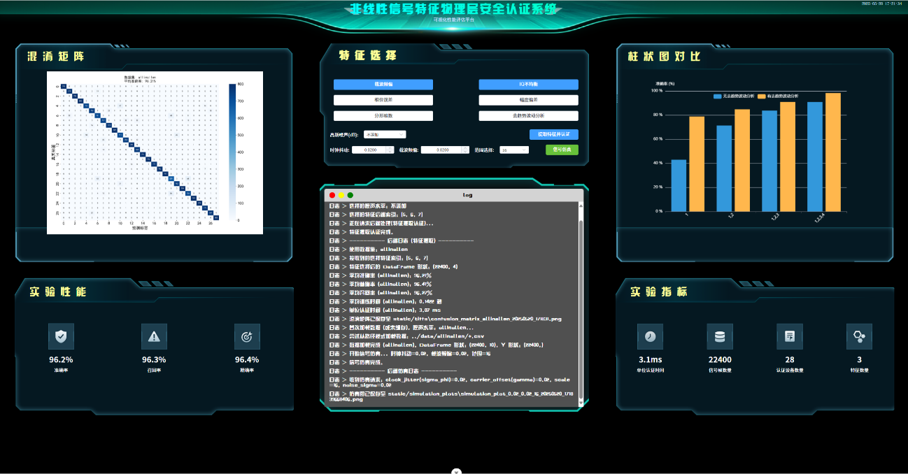
图4.4 非线性信号特征物理层安全认证系统界面
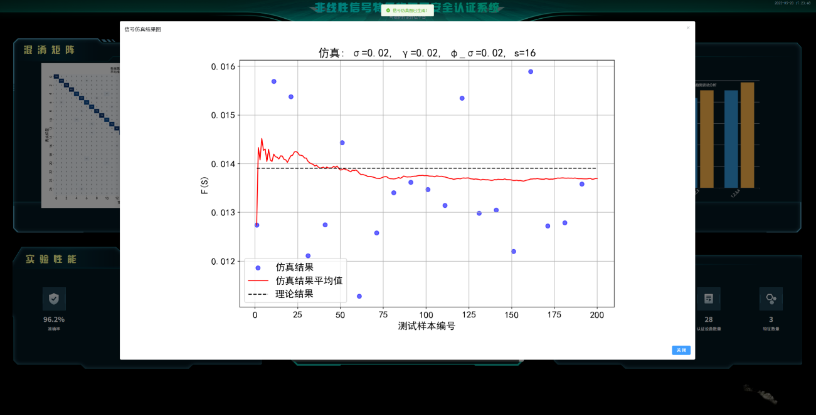
图4.5 仿真结果系统界面

4.4 运行结果分析
该 Web 应用部署在Windows 11 系统，首先配置 Python 3.7 和 Node.js 的开发环境，并安装相应的依赖模块，如 Vue、Flask 等。在配置好前后端开发环境后，编写对应的前端与后端代码。前端部分基于 Vue.js 框架构建，后端部分则使用Flask框架处理请求和响应。完成代码编写后，启动前后端服务，系统即可在浏览器中加载并展示相应的系统界面。
在系统运行时，可以通过界面选择不同的特征进行操作，系统将根据用户的特征选择进行相应的特征估计和设备分类。后端接收前端传来的特征数据，执行分类任务，并将分类结果通过接口返回前端，前端界面实时更新并展示不同的识别指标。用户也可或输入合理的参数值，后端根据用户输入的值进行信号仿真，并将结果通过接口返回前端。这一流程确保了用户能够动态地调整输入特征或参数值，并即时看到系统处理结果和性能评估。

第五章 总结与展望

5.1 论文总结
基于硬件特征的物理层安全认证技术是物理层安全研究中的一个重要方向，其核心思想是利用无线设备在物理层面上具有的独特硬件特征进行身份认证。经由提取设备的硬件特性，可实现对设备身份的精准识别，以此增强网络的安全性，而现有的物理层安全认证方法在实际的应用当中仍面临着一些挑战，主要表现是特征种类的欠缺和鲁棒性不强，由于特征的种类相对单一，并且现存特征往往对环境变化和信号干扰的敏感程度偏大，造成对无线设备区分的表现欠佳，最终影响到身份识别的准确程度和稳定状态。针对这一问题，本文提出了一种创新的解决方案，旨在拓展硬件特征的种类，并增强物理层安全认证的鲁棒性。本文从非线性信号特征中挖掘出一种名为“去趋势波动分析”的全新特征，该特征能够有效地捕捉信号中的微小波动，进而提升设备的区分度。去趋势波动分析经由消除信号中的长期趋势部分，聚焦在信号的短期波动特质，让认证过程稳定性与可靠性增强，尤其是当处于复杂环境下表现更胜一筹，结合既有的研究成果，本文提出的以非线性信号特征为基础的物理层安全认证方法，在提高认证准确率时，同时提升了系统的适应性与稳固性。通过引入这一新型特征，系统能够更准确地识别设备身份，并有效防范伪造和攻击行为。这一方法不仅在理论上推动了物理层安全认证技术的发展，也在实际应用中具有一定的意义。

5.2 展望
从实验得出的结果看，去趋势波动分析作为一种新式的非线性信号特征，顺利在射频指纹中引入这一元素，而且明显提升了认证系统的精确性和稳定性，借助对信号波动的分析，去趋势波动分析可切实强化无线设备的区分程度，强化物理层安全认证的识别水平。虽然这个方法在实验里表现优异，但它不是毫无漏洞的解决方案，去趋势波动分析的计算步骤相对繁杂，这对实时应用中的计算效率构成了挑战，尤其是在大规模设置和高频率认证的场景情形下，计算复杂度或许会造成一定的延迟，使系统的响应速度及用户体验受到波及，怎么在保证认证准确率处于较高水平的同时，调整计算的实施过程，减少引入这一特征所额外增加的特征估计时间，是未来改进的一个关键方面。
非线性信号特征作为一个宽泛的研究天地，依旧有着丰富的潜力可挖掘，去趋势波动分析之外，仍有不少别的尚未充分挖掘的特征需去探索，通过增添更多新颖且有意义的非线性特征，可以进一步提升物理层安全认证的成效，尤其是在复杂、多变的无线环境状态下，增进系统的适应与稳定能力，未来研究可聚焦于挖掘这些潜在特征，以增进认证技术的精确性与可靠性。
尽管现阶段开展的研究在物理层安全认证方面获得显著进展，但依旧有众多值得深入分析的问题，期待未来更多的研究者可提出更先进的射频指纹识别方法，建设更高效、顺手且广泛运用的识别系统，这不仅可以改进物理层的安全防护工作，也为无线通信系统的安全性和可靠性给予更坚实的保障。

致谢
终于走到这里，合上论文文档的瞬间，好像一个冒险家完成了一场漫长的旅程。此刻最想做的，就是转身好好感谢一路上帮过我的每一个人。
首先要对我的导师赵双睿老师说声“您辛苦了！”。您每次给我们开会总是强调，不仅要重视科研方面，更要培养性格与处事的能力，令我受益良多。记得那次讨论论文内容，您在办公室陪我讨论了很久，用笔反复勾画批注的样子，让我知道学术研究没有捷径，唯有踏实和严谨。能遇到您这样耐心的引路人，是我的幸运。
丁香十四111宿舍的舍友们，一起调试各自的代码，互相偷吃零食，一起打游戏、玩桌游的日子，如今想起来嘴角都会上扬。感谢我们的互相支持与相互陪伴。这段休戚与共、并肩作战的时光，是我大学最珍贵的回忆。
感谢58班的同学们，作为一个相对特殊的班级，我们班的凝聚力让我感受到了属于一个集体的归属感。无论是开展各种活动，还是齐心协力准备考试的日子，我永远不会忘记。
当然，还要特别感谢我的父母。每次聊天时，妈妈总会说“别太累，记得吃饭”，爸爸默默支持我的样子，都让我充满动力。谢谢你们包容我这段时间的“失联”，把家变成我最安心的后盾。
文至最后，不禁感慨，那些要去的地方，都是素未谋面的故乡。从2021年初入校园，到如今临近毕业，西电的种种早已悄然流淌在我血脉之中。吾定然秉承西电精神，在进一步求学的路上慷慨奋进。

参考文献
[1] Psounis K. Active networks: Applications, security, safety, and architectures[J]. IEEE Communications Surveys, 1999, 2(1): 2-16.
[2] 裴庆祺, 沈玉龙, 马建峰. 无线传感器网络安全技术综述[J]. 通信学报, 2007, 28（08）: 113-122.
[3] Convery S. Network authentication, authorization, and accounting[J]. The Internet Protocol Journal, 2007, 10(2): 2-11.
[4] Bai L, Zhu L, Liu J, et al. Physical layer authentication in wireless communication networks: A survey[J]. Journal of Communications and Information Networks, 2020, 5(3): 237-264.
[5] Kantelhardt J W, Koscielny-Bunde E, Rego H H A, et al. Detecting long-range correlations with detrended fluctuation analysis[J]. Physica A: Statistical Mechanics and its Applications, 2001, 295(3-4): 441-454.
[6] ZHAO C, HUANG M, HUANGL, et al. A robust authentication scheme based on physical-layer phase noise fingerprint for emerging wireless networks[J]. Computer Networks, 2017, 128: 164-171.
[7] Hou W, Wang X, Chouinard J Y. Physical layer authentication in OFDM systems based on hypothesis testing of CFO estimates[C]//2012 IEEE International Conference on Communications (ICC). IEEE, 2012: 3559-3563.
[8] KENNEDY I O, SCANLON P, MULLANYFJ, et al. Radio transmitter fingerprinting: A steady state frequency domain approach[C] //2008 IEEE 68th Vehicular Technology Conference. 2008:1–5.
[9] 陈天舒, 胡爱群,姜禹.基于功率谱特征的Wi-Fi射频指纹提取方法[J].信息安全学报,2021, 02: 1-11.
[10] Hall J, Barbeau M, Kranakis E. Enhancing intrusion detection in wireless networks using radio frequency fingerprinting[J]. Communications, internet, and information technology, 2004, 1.
[11] He J, Huang S, Yang Z, et al. Channel-agnostic radio frequency fingerprint identification using spectral quotient constellation errors[J]. IEEE Transactions on Wireless Communications, 2023, 23(1): 158-170.
[12] Bishop C M, Nasrabadi N M. Pattern recognition and machine learning[M]. New York: springer, 2006.
[13] Danev B, Heydt-Benjamin T S, Capkun S. Physical-layer Identification of RFID Devices[C]//USENIX security symposium. 2009: 199-214.
[14] BRIK V, BANERJEE S, GRUTESER M, et al. Wireless device identification with radiometric signatures[C] // The 14th Annual International Conference on Mobile Computing and Networking. 2008: 116–127.
[15] Xing Y, Hu A, Zhang J, et al. On radio frequency fingerprint identification for DSSS systems in low SNR scenarios[J]. IEEE communications letters, 2018, 22(11): 2326-2329.
[16] Peng L, Hu A, Zhang J, et al. Design of a hybrid RF fingerprint extraction and device classification scheme[J]. IEEE internet of things journal, 2018, 6(1): 349-360.
[17] Sun L, Wang X, Yang A, et al. Radio frequency fingerprint extraction based on multi-dimension approximate entropy[J]. IEEE Signal Processing Letters, 2020, 27: 471-475.
[18] Li X, Chen Y, Zhu J, et al. Fractal dimension of dsss frame preamble: Radiometric feature for wireless device identification[J]. IEEE Transactions on Mobile Computing, 2023, 23(2): 1416-1430.
[19] Banerji S, Chowdhury R S. On IEEE 802.11: wireless LAN technology[J]. arXiv preprint arXiv:1307.2661, 2013.
[20] LUZZATTOA, HARIDIMM. Wireless transceiver design: Mastering the design of modern wireless equipment and systems[M]. Hoboken, NJ: John Wiley & Sons, 2016.
[21] MOOSEPH. A technique for orthogonal frequency division multiplexing frequency offset correction[J]. IEEE Transactions on Communications, 1994, 42(10): 2908-2914.
[22] SHEN G, ZHANG J, MARSHALL A, et al. Radio frequency fingerprint identification for LoRa using deep learning[J]. IEEE Journal on Selected Areas in Communications, 2021, 39(8): 2604-2616.
[23] RYKACZEWSKIP,VALKAMAM,RENFORSM. On the connection of I/Q imbalance and channel equalization in direct-conversion transceivers[J]. IEEE Transactions on Vehicular Technology, 2008, 57(3): 1630-1636.
[24] ROY D, MUKHERJEE T, CHATTERJEE M, et al. RFAL: Adversarial learning for RF transmitter identification and classification[J]. IEEE Transactions on Cognitive Communications and Networking, 2019, 6(2): 783-801.
[25] Wang H, Hu D. Comparison of SVM and LS-SVM for regression[C]//2005 International conference on neural networks and brain. IEEE, 2005, 1: 279-283.
[26] Guo G, Wang H, Bell D, et al. KNN model-based approach in classification[C]//On The Move to Meaningful Internet Systems 2003: CoopIS, DOA, and ODBASE: OTM Confederated International Conferences, CoopIS, DOA, and ODBASE 2003, Catania, Sicily, Italy, November 3-7, 2003. Proceedings. Springer Berlin Heidelberg, 2003: 986-996.
[27] Garrett D, Peterson D A, Anderson C W, et al. Comparison of linear, nonlinear, and feature selection methods for EEG signal classification[J]. IEEE Transactions on neural systems and rehabilitation engineering, 2003, 11(2): 141-144.
[28] SCHEPERS H E, VAN BEEK J H, BASSINGTHWAIGHTE J B. Four methods to estimate the fractal dimension from self-affine signals (medical application)[J]. IEEE Engineering in Medicine and Biology Magazine, 1992, 11(2): 57-64.
[29] Hu K, Ivanov P C, Chen Z, et al. Effect of trends on detrended fluctuation analysis[J]. Physical Review E, 2001, 64(1): 011114.
[30] POLAK A C, DOLATSHAHI S, GOECKEL D L. Identifying wireless users via transmitter imperfections[J]. IEEE Journal on Selected Areas in Communications, 2011, 29(7): 1469-1479.
[31] Liu H, Siveski Z. Differentially coherent decorrelating detector for cdma single-path time-varying Rayleigh fading channels[J]. IEEE transactions on communications, 1999, 47(4): 590-597.
[32] Hanna S, Karunaratne S, Cabric D. WiSig: A large-scale WiFi signal dataset for receiver and channel agnostic RF fingerprinting[J]. IEEE Access, 2022, 10: 22808-22818.

